|  |
| --- |
| Documentation sur UML |

1. Notion Analyse et de Conception
2. Approche de la Décomposition Fonctionnelle: MÉthode Merise
3. Démarche:

La démarche classique de Merise couvre trois grandes périodes : la planification des systèmes d'information, le développement d'un projet et la maintenance de l'application. Chacune de ces périodes se décompose en étapes successives comme l'illustre la figure 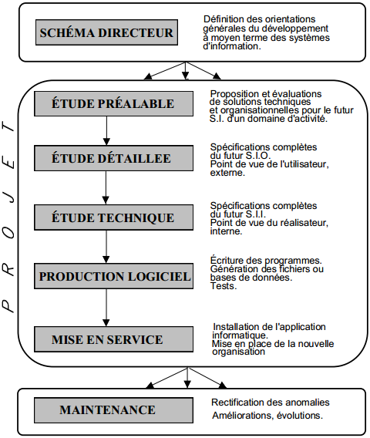

1. Advantages :

* La méthode s'appuie sur une approche systémique : C’est donc une approche globale
* Les concepts sont peu nombreux et simples.
* Elle est assez indépendante vis à vis de la technologie.
* Elle est la plus utilisée en France dans les domaines de gestion.
* Elle sert de référence aux enseignements sur les méthodes.

1. Inconvénients

* .Elle ne s'occupe pas de l'interface utilisateurs.
* Elle ne permet pas réellement une validation rapide de la part des utilisateurs.
* Il est très difficile de valider les traitements par rapport aux données et cela au niveau conceptuel ou organisationnel.

1. Approche Orienté Objet :UML
2. Demarche

* Dans la phase d’analyse, on cherche d’abord à bien comprendre et à décrire de façon précise les besoins des utilisateurs ou des clients. Que souhaitent-ils faire avec le logiciel ? Quelles fonctionnalités veulent-ils ? Pour quel usage ? Comment l’action devrait-elle fonctionner ? C’est ce qu’on appelle « l’analyse des besoins». Après validation de notre compréhension du besoin, nous imaginons la solution. C’est la partie analyse de la solution.

Dans la phase de conception, on apporte plus de détails à la solution et on cherche à clarifier des aspects techniques, tels que l’installation des différentes parties logicielles à installer sur du matériel.

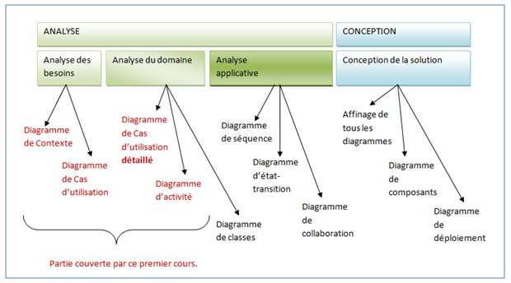

1. Avantanges

* UML est un langage formel et normalisé
  + clair et précis
  + encourage l'utilisation d'outils
* UML est un support de communication performant
  + l'analyse devient plus facile
  + facilite la compréhension de représentations abstraites complexes

1. Inconvénients

La mise en pratique d'UML nécessite un apprentissage et passe par une période d'adaptation

1. Etude Comparative entre Merise et UML

* . **MERISE**(*Méthode d'Etude et de Réalisation Informatique pour les Systèmes d'Entreprise*) est une méthode d'analyse et de réalisation des systèmes d'information qui est élaborée en plusieurs étapes : schéma directeur, étude préalable, étude détaillée et la réalisation.
* Alors qu'**UML**(*UnifiedModeling Langage*), est un langage de modélisation des systèmes standard, qui utilise des diagrammes pour représenter chaque aspect d'un système c'est - à - dire : statique, dynamique, ... en s'appuyant sur la notion d'orienté objet qui est un véritable atout pour ce langage.

II) UML

1. Approche vues Logique, Processus, Composant, Déploiement) + 1(Vue des besoins)

* v**ue des cas d’utilisation**
* Description du modèle vu par les acteurs du système
* Besoins attendus pour chaque acteur
* Le QUOI et le QUI
* **Vue logique**
* Définition du système vu de l’intérieur
* COMMENT satisfaire les besoins des acteurs
* **Vue d’implémentation**
* Dépendances entre les modules
* **Vue des processus**
* Vue temporelle et technique
* Mise en œuvre des notions de tâches concurrentes, synchronisation…
* **Vue de déploiement**
* Position géographique et architecture physique de chaque élément
* Le OÙ

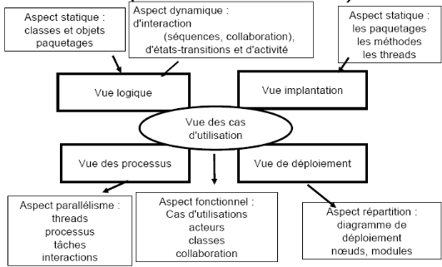

1. Les 13 Diagrammes UML

* Diagrammes structurels ou statiques composes de :
* Diagramme de classes
* Diagramme d'objets
* Diagramme de composants
* Diagramme de HYPERLINK
* Diagramme des paquetages
* Diagramme de structure composite
* Diagramme de profils
* Diagrammes comportementaux composes de:
* Diagramme des cas d'utilization
* Diagramme états-transitions
* Diagramme d'activité
* Diagramme de sequence
* Diagramme de communication

1. Classification des Diagrammes par Aspect (Fonctionnel ou Architecture) et par vue

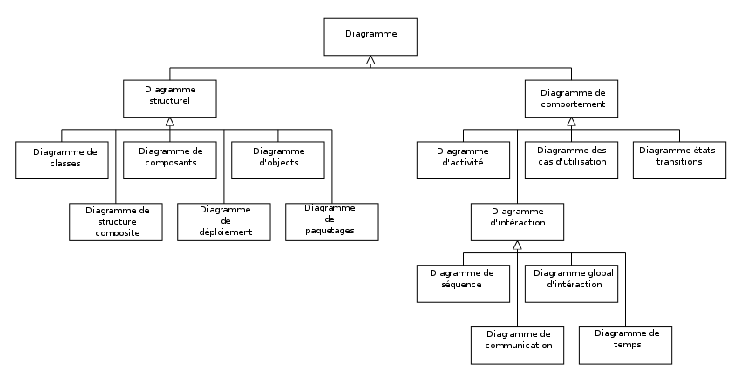

III) Etude Détaillée des diagrammes d’ UML

1. Diagramme de Use Case (U.C)
2. Objectif: est de représenter visuellement une séquence d'actions réalisées par un système, représenté par une boîte rectangulaire, produisant un résultat sur un acteur, appelé *acteur principal*, et ceci indépendamment de son fonctionnement interne.
3. Acteur: Avant de rechercher les besoins, la première tâche consiste à définir les limites du système (c.à.d. ce qui est inclus ou pas dans le système), puis à identifier les différentes entités intervenants sur le système. Ces entités sont appelés acteurs
4. Notion de Use Case: constitue la première étape de l’analyse UML en :

- Modélisant les besoins des utilisateurs.

-Identifiant les grandes fonctionnalités et les limites du système.

- Représentant les interactions entre le système et ses utilisateurs

d) Les Types de Cas d’Utilisation:

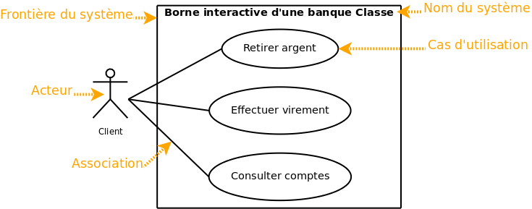

e) Les liens (ou relations) entre cas d’utilisation   
Une relation d'association est chemin de communication entre un acteur et un cas d'utilisation et est représenté un trait continu (cf. figure [2.5](https://laurent-audibert.developpez.com/Cours-UML/?page=diagramme-cas-utilisation) ou [2.6](https://laurent-audibert.developpez.com/Cours-UML/?page=diagramme-cas-utilisation)).

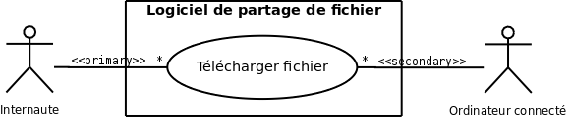

f) Formalisme d’un Diagramme de UC

